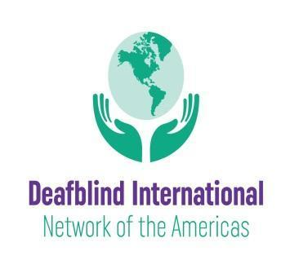 Septiembre 17, 2021
¡Saludos!

Queremos compartir noticias interesantes sobre una red recientemente revitalizada bajo Deafblind International: la Red DBI de las Américas. La misión de esta red es brindar oportunidades y plataformas donde los miembros puedan compartir sus éxitos, desafíos y prácticas para crear una vida sin barreras para las personas sordociegas. Hay tres formas de participar en esta red: 1) convertirse en miembro de Deafblind International (la membresía es gratuita); 2) convertirse en miembro de la Red DBI de las Américas (también gratis); y 3) si usa Facebook, considere unirse a nuestro grupo en Facebook.

Deafblind International, en un esfuerzo por eliminar las barreras a la participación, ha decidido ofrecer membresías individuales gratuitas. Esperamos que muchos miembros de las redes nacionales de sordoceguera en los Estados Unidos, América Latina, el Caribe y Canadá se unan a esta organización internacional que ofrece acceso a la información, la revista en línea DbI Review y conferencias regionales e internacionales. Si aún no es miembro, por favor regístrese para ser miembro de la DBI aquí.

Si desea convertirse en miembro de la Red de las Américas y recibir comunicaciones en el futuro, complete nuestro formulario de membresía aquí: DbI Network Membership.

La Red de las Américas ha convocado a un pequeño grupo de liderazgo cuyo objetivo es el desarrollo de un plan para brindar a nuestros miembros en los Estados Unidos, América Latina, el Caribe y Canadá la oportunidad de aprender unos de otros de manera significativa. Con la esperanza de comprender mejor las necesidades dentro de nuestra región, lo invitamos a que se conecte con nosotros a través de nuestro grupo de Facebook, donde puede ofrecer sus conocimientos y también encontrar información sobre recursos, capacitación y conferencias.

También nos complace compartir noticias sobre la reciente colaboración exitosa con el Simposio de Texas sobre Educación para Sordociegos de 2021, entre la Escuela de Texas para Ciegos y Discapacitados Visuales (TSBVI), la Red DbI de las Américas y la Asociación Nacional de Familias para Sordociegos. (NAFDB). Con la participación de más de 1,000 profesionales y familiares de todo el mundo, se establecieron conexiones y aprendizajes permanentes que esperamos nos impulsen a avanzar en nuestras próximas etapas.

Esperamos que se una a nuestra red mientras continuamos construyendo la comunidad. Gracias de antemano por su interés y apoyo.

Con todos los buenos deseos durante estos tiempos desafiantes.

El equipo de liderazgo de la Red Internacional de Sordociegos de las Américas

